大模型基础
大模型课程：
1.大模型基础
2.RAG应用开发
3.Agent智能体开发
4.模型微调+实战项目

1.人工智能演进与大模型兴起：从AI1.0到AI2.0的变迁

1.1什么是AI?
AI（Artificial Intelligence，人工智能） 是指由计算机系统模拟人类智能的技术，使其能够执行通常需要人类智慧的任务，如学习、推理、决策、感知（视觉、语音）、语言理解等。简单来说，人工智能努力的目标是让计算机像人类一样思考和行动。
​
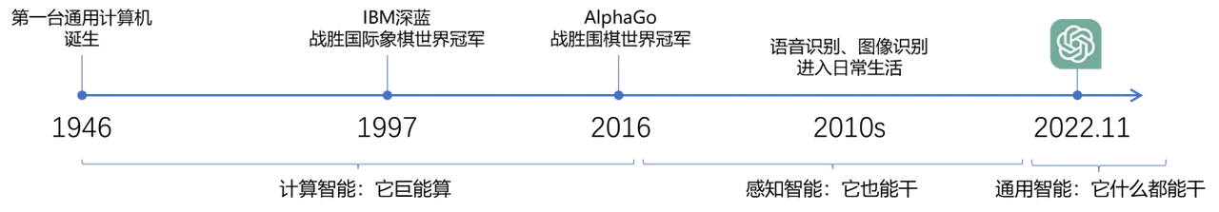
​
​
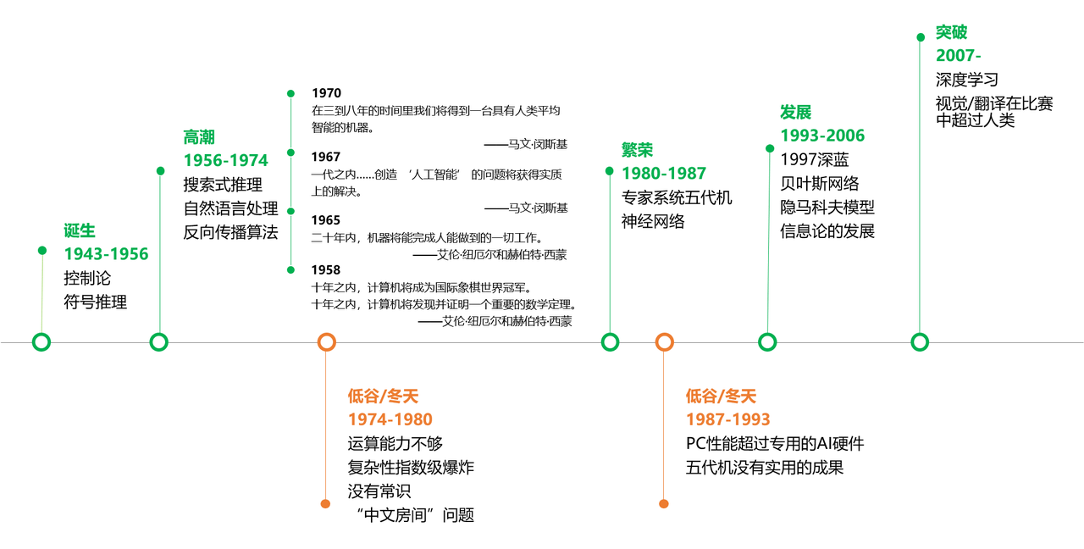
​
人工智能发展史：1900~2023：https://zhuanlan.zhihu.com/p/703419161

1.2AI的发展历程

1.2.1 传统人工智能
定义：传统人工智能（Traditional AI） 是基于人工规则和逻辑推理的早期AI技术，依赖专家知识而非数据学习，擅长结构化问题（如专家系统、棋类程序），但泛化能力差，无法处理模糊任务。
​
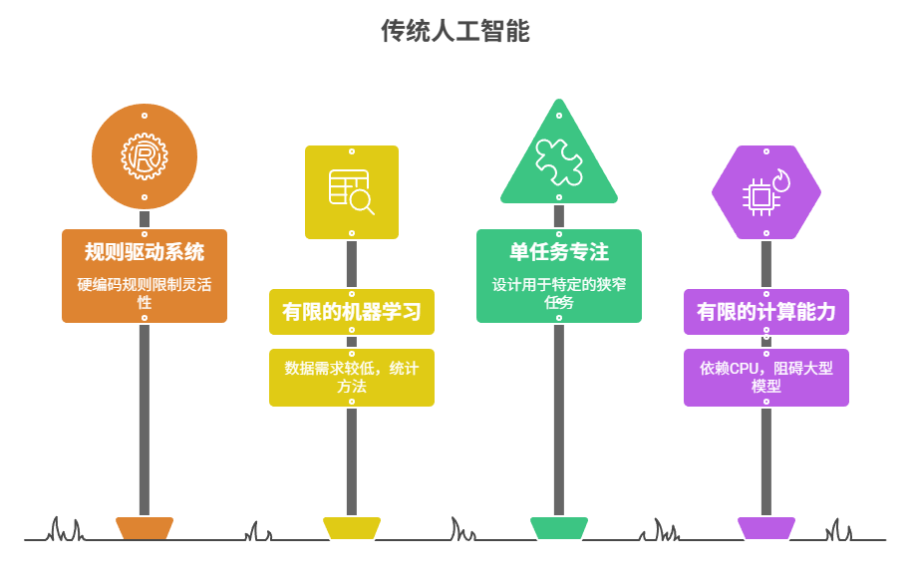
​
​
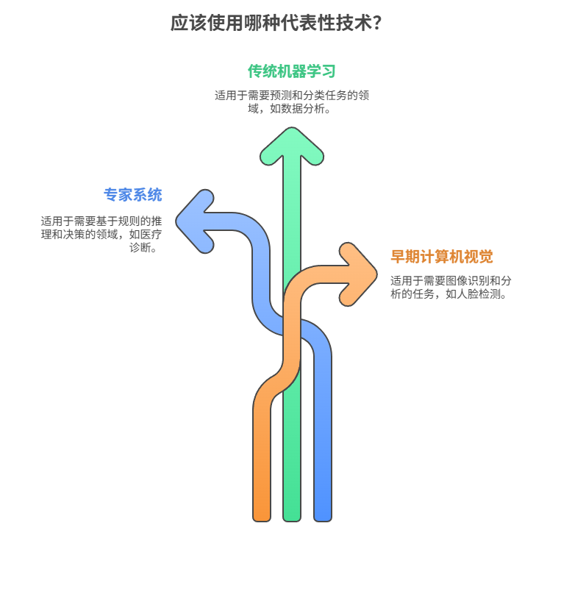
​

1.2.1.1 图灵测试
- 1950年，英国数学家艾伦·图灵（Alan Turing）在哲学期刊《 Mind》上发表了一篇论文，题目叫《计算机器与智能》 (ComputingMachineryandIntelligence).这篇文章提出了一个影响至今的问题： “机器能思考吗？"
- 图灵设计了一个叫“模仿游戏”（The Imitation Game）的思想实验：
- 有三个人参与： 一个提问者（人类），两个被提问者（一个真实人类，一台机器）。他们彼此隔离，只能通过文字交流（比如打字）。
- 提问者的任务是：通过提问，判断哪边是人，哪边是机器。
- 机器的目标是：尽量让自己表现得像人，骗过提问者。
- 如果经过一系列对话后，提问者无法可靠地区分哪个是机器、哪个是人，那么我们就说： 这台机器通过了图灵测试。
- 核心思想一句话总结：
- 我们不需要知道机器“内部”是否真的在思考，只要它外在表现得跟一个会思考的人无法区分，那在实用层面上，我们就应该承认它具有智能。

1.2.1.2 1956年达特茅斯会议
- 20世纪50年代中期，计算机已经从单纯的“计算器”变得越来越强大。科学家们开始意识到：这些机器不仅能算数学题，也许还能做更“人 类”的事情——比如下棋、证明定理、理解语言。当时有几位大牛各自在做相关研究，但散落在不同领域（数学、工程、心理学、神经科学）。他们觉得： 是时候把这些散落的想法拧成一股绳了。于是，1956年夏天，在美国新罕布什尔州的达特茅斯学院，四位发起人召集了一群人，开了一场为期两个月的研讨会。
- 四位核心发起人：
- 约翰·麦卡锡（John McCarthy）：后来发明了“Lisp”编程语言， 就是他首次提出了“人工智能”（Artificial Intelligence）这个词。
- 马文·明斯基（Marvin Minsky）：后来成为AI理论的奠基人之一。
- 克劳德·香农（Claude Shannon）：信息论之父，已经是超级大神。
- 纳撒尼尔·罗切斯特（Nathaniel Rochester）： IBM 701计算机的设计师。
- 麦卡锡提出“Artificial Intelligence”这个词，让原本散落在数学、逻辑学、心理学、工程学中的研究，有了一个统一的旗号。就像散兵游勇终于有了番号，正式成军。
- 会议确立了一个信念： 智能可以被形式化、被计算、被机器实现。 这个信念支撑了接下来几十年的AI研究。
- ​会后，研究逐渐分化成两派​：
- 符号主义（Symbolism）：认为智能就是“逻辑推理+知识规则” ，代表人物是明斯基。就像给机器一本“人类常识百科全书”，让它查表推理。
- 连接主义（Connectionism）：认为智能应该模拟大脑神经网络的连接方式，代表人物是后来的神经网络研究者。
- 这两派吵了几十年，直到2012年深度学习爆发，连接主义才暂时占了上风。

1.2.1.3 符号主义
- 什么是符号？
- 先理解“符号”这个词，符号就是代表另一个东西的标记​。
- 路牌上的“WC”是厕所的符号。
- 你的名字是你这个人的符号。
- 数字“3”是三个东西的符号。
- 棋盘上的“马”字代表一个棋子。
- 符号的特点是： ​它本身不是那个东西，但我们可以用它来指代那个东西，并进行思考或操作​。人类思考离不开符号：你心里想“明天要去超市买牛奶” ，其实是在脑子里操作“明天” 、“超市” 、“牛奶”这些符号。​符号主义认为：智能 ​\=在脑子里对符号进行排列、组合、匹配、推理的过程。
  - ​符号​：用字母、数字、单词来表示事物（比如 “猫” 、“下雨” 、“发烧”）。
  - ​规则​：用 “如果 …那么 …”这样的逻辑把符号串起来。
  - ​推理​：从已知符号和规则推出新结论。
- 优点
  - ​容易理解​：每条规则人都能看懂，出了错可以改。不像神经网络，你不知道它为什么犯错。
  - ​逻辑严谨​：只要规则对，推理就一定对（像数学一样）。
  - ​适合复杂决策​：比如法律条文、医疗指南，这些本来就是用规则写的。
- 缺点
  - ​写规则太累​：一个稍微复杂的任务（比如判断一张照片是不是猫），可能需要几百万条规则，而且很多规则人根本说不清楚。
  - ​不会学习​：给计算机看一万张猫的照片，它不会自己总结规则，必须靠人写。
  - ​脆弱​：如果规则不完美，或者遇到规则没覆盖的情况，就会出大错。
  - ​无法处理模糊情况​：比如 “大概、可能、有点”这种不确定的东西，传统符号主义很难处理。
- 王戎七岁，尝与诸小儿游。看道边李树多子折枝，诸儿竞走取之，唯戎不动。人问之，答曰：“树在道边而多子，此必苦李。”取之，信然。
- 规则：如果李子是甜的，且长在路边（易得），那么会被路人摘光
- 条件：这棵树长在路边（易得）
- 条件：这棵树果实累累（未被摘光）
- 结论：所以这些李子不是甜的 → 是苦的
- ​
- 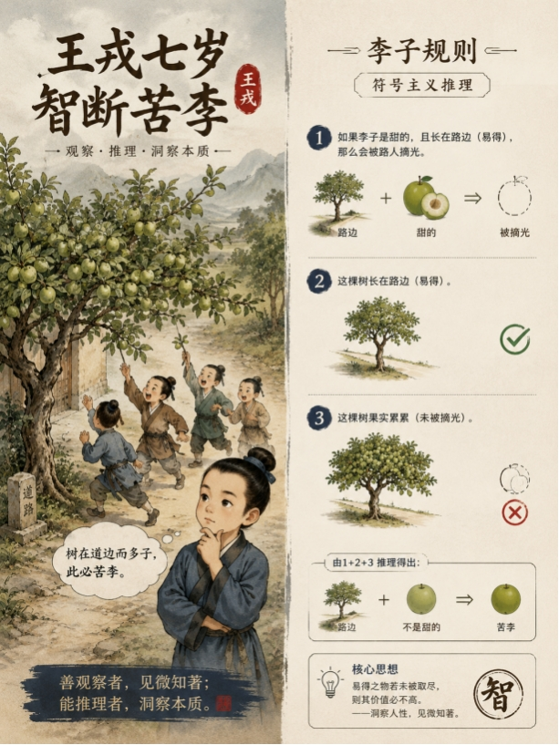
- ​
- 符号主义是早期人工智能的主流流派。 它的核心思想是主张通过明确的、可解释的规则（也就是符号）来构建智能。由此也诞生了一系列机器学习的算法。例如，你不舒服，如何根据你的症状判断你是不是得了感冒呢？以典型的决策树（Decision Tree）算法为例，它就是试图将医生的诊断经验转化为一系列的（IF-THEN)规则，再通过算法组织这些规则，形成自动决策的系统。像这样：
- ​
- 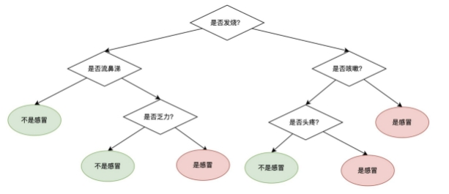
- ​

1.2.1.4 连接主义
- 想象一下，你如何认识这个世界的。
- 连接主义思路：你根本不讲规则，只是每次见到猫，就指着它反复说“这是猫”。你的大脑（一个极其复杂的神经网络）会自己默默做了大量工作：自动比对猫的成千上万张“照片” ，神奇地发现并“记住”了猫在“像素排列”上的共同模式。下次你见到一只从没见过的猫，大脑会立刻判断： “嗯，这个像素模式和我记忆里的很像，是猫！ ”
- ​连接主义的核心就是模仿这个“过程”。 它不靠人为编写规则，而是构建一个模拟大脑神经元网络的计算模型，然后用海量数据去“训练”它。训练的本质，就是让这个网络自己去发现数据背后隐藏的复杂模式和规律。
- 最简单粗暴的理解： 权重就像现实世界里的“重要性打分”或“亲疏关系”。
- 分数越高，表示这个连接越重要，它说的话越算数。
- 分数越低（甚至为负数），表示这个连接越不重要，或者它起的可能是抑制作用。
- 在神经网络里，前一个神经元的信号会乘上一个“权重”值，再传递给下一个神经元。权重越大，信号传过去的力量就越强。权重和阈值不是人工定义的，而是系统通过大量病例数据“学习”得到的 。比如，通过训练数据， 系统会发现“发烧”出现时，诊断为感冒的概率更高，因此自动将“发烧”对应的权重调大； 而 “咳嗽”与感冒关联度低，权重则会调小 。这个过程完全不需要人工定义“发烧即感冒”的规则， 系统通过神经元连接的权重调整， 自主捕捉症状与结论的关联。
- ​
- 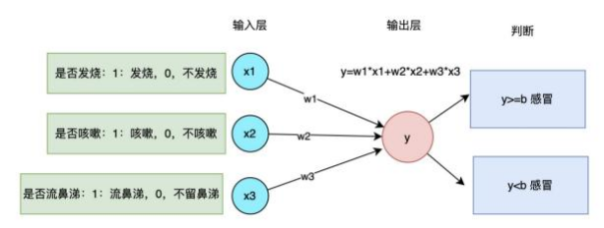
- ​
- 案例一：你的“好友印象”与“职场决策”
- 想象你每次要做个重要决定（比如要不要跳槽），你会本能地咨询身边几个人。这些人对你做决策的“影响力” （就是权重）是不一样的。
- 家人（尤其是爸妈）：权重 = 0.8。他们每次说话，你都会认真掂量。
- 最好的朋友：权重 = 0.7。很信任，但偶尔你会觉得他偏感性。
- 关系一般的同事：权重 = 0.2。听听就好，不太会影响最终决定。
- 最讨厌的那个杠精：权重 = -0.5。他越说什么，你越想反着干（负权重）。
- 训练（学习）过程：
- 小时候，你可能觉得爸妈说的全对（权重接近1.0）。经历了一些事后，发现他们有时保守了，你会主动把他们的“权重”从0.95调整为 0.8。同时，你遇到一个聪明的导师，他几次建议都很准，你对他的“权重”就从0.1迅速升到0.7。这就是你大脑神经网络在调整权重。
- 所以，你最终的跳槽决策 = （家人观点×0.8) + （好友观点×0.9) + （同事观点×0.2) + （杠精观点×(-0.5)) …
- 权重组合就是你过去所有经验（训练数据）的结晶。
- 案例二：垃圾邮件过滤器
- 我们要教一个最简单的“神经元”判断：这封邮件是不是垃圾邮件？它只需要看三个特征：
  - 标题里有“免费”这个词吗？
  - 发件人认识吗？
  - 邮件里有很多拼写错误吗？
- 每个特征对应一个​权重​。一开始，网络什么都不知道，所有权重设为0.5。
特征 | 初始权重 | 含义
有“免费” | 0.5 | 还没搞清这个线索重要不重要
发件人认识 | 0.5 | 中立
拼写错误多 | 0.5 | 中立
- ​训练过程​（给网络看1000封已经标好的邮件）：
- 第一封：标题有“免费” ，发件人认识，拼写正常 → 正确答案是“正常邮件”。
- 网络计算： 1×0.5 + 1×0.5 + 0×0.5 = 1.0（超过阈值判为垃圾） →哦，它猜成了垃圾。
- ​调整​：因为猜错了，把所有特征的权重​降低一点​：有“免费”的权重从0.5→0.48，发件人认识的权重0.5→0.47。
- 第500封：标题有“免费” ，发件人不认识，拼写错误多 → 正确答案是“垃圾”。
- 网络计算： 1×0.3 + 0×0.2 + 1×0.6 = 0.9 → 还是小于垃圾阈值？​调整​：这次猜错了（判成正常），应该判垃圾。所以需要提高那
- 两条有信号的特征（ “免费”和“拼写错误”）的权重。 0.3→0.35, 0.6→0.7.
- 经过几千次调整后，权重会收敛到类似这样的值：
- “免费”的权重 → 0.9（极具垃圾指示性）
- “发件人认识”的权重 → -0.8（认识的人反而是正常邮件的强力证据，负权重抑制垃圾判断）
- “拼写错误多”的权重 → 0.85
- ​现在，你收到一封新邮件​：标题有“免费”，发件人是老板（认识），拼写错误少。计算： 1×0.9 + 1×(-0.8) + 0×0.85 = 0.1 → 远小于阈
- 值，判定为正常邮件。很合理，因为老板虽然用了“免费” ，但别的特征都是正常的。
- ​权重的含义​：在这个过滤器里， “发件人认识”那个-0.8的权重，就好像在说：“只要是我认识的人发来的，我几乎可以忽略别的垃圾词。 ”这是一个数据自己学到的、很微妙的知识。

1.2.1.5 连接主义的曲折
20世纪60年代， 感知机的出现让联结主义迎来了短暂的热潮 。但1969年，人工智能先驱马文。明斯基在《感知机》一书中，对感知机的局限性提出了致命批判， 直接导致联结主义陷入低谷， 进入了长达20年的“神经网络黑暗时代”。 ​明斯基的核心批判：感知机无法解决线性不可分”问题。明斯基指出， 单层感知机（无隐藏层）只能处
​理“线性可分”的问题， 无法处理“线性不可分”问题​。一而感冒诊断中恰好存在大量这类问题 。所谓 “线性可分” ， 可以理解为“能用一条直线将两种情况（感冒/非感冒） 分开” ；而 “线性不可分”则是无法用一条直线区分， 需要更复杂的曲线。明斯基的批判极具说服力 ，
加上当时计算机算力有限 、缺乏大量标注数据， 学界和工业界普遍认为联结主义没有发展前景， 纷纷转向符号主义 。此后，人工智能领域进入了符号主义主导的时代，联结主义几乎被遗忘，神经网络的
研究陷入停滞这一时期被称为神经网络的黑暗时代。以感冒诊断为例， 这一阶段的研究也完全围绕符号主义展开， 比如通过更复杂的规则系统（如专家系统） 细化感冒诊断的条件，却始终无法解决规则覆盖不全面 无法适应新症状组合等核心问题。
​什么是线性不可分？（异或问题）
​
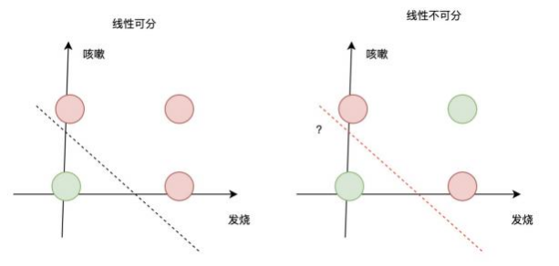
​
以感冒诊断为例， 我们考虑两个症状：发烧（A） 和 咳嗽（ B） ，存在四种症状组合： （A=1 ,B=1） → 感冒 、（A=1 ,B=0） → 感冒 、（A=0,B=1） → 感冒 、（A=0,B=0） → 非感冒一这种情况是线性可分的， 单层感知机可以通过调整权重准确判断；但如果存在另一种情况：（A=1 ,B=0） → 感冒 、（A=0,B=1） → 感冒 、（A=1 ,B=1） → 非感冒、（A=0,B=0） → 非感冒一这就是典型的异或逻辑， 属于线性不可分问题， 单层感知机无论如何调整权重和阈值，都无法准确区分。
https://playground.tensorflow.org/
属性 | Sigmoid | ReLU
公式
输出范围 | (0, 1) | [0, +∞)
是否零中心 | 否（全正） | 否（非负）
计算复杂度 | 较慢（指数、除法） | 极快（比较大小）
光滑性 | 处处光滑、可导 | 在 0 处不可导（但通常忽略）
梯度消失问题 | 严重（两端饱和） | 正区间无，负区间为 0（但会导致死亡）
神经元死亡问题 | 无 | 有（输入恒负时永久失活）
稀疏性 | 无（几乎所有神经元输  出非零） | 有（约一半输出为 0）
适用层 | 输出层（二分类）；浅层隐藏层 | 隐藏层（尤其深层）
训练深层网络 | 困难（梯度消失） | 容易（配合合理初始化）
常见替代方案 | Softmax（多分类） | Leaky ReLU, ELU, Swish
典型应用 | 逻辑回归、二分类输出、传统浅层网络 | 现代深度学习（CNN、 RNN、Transformer）

1.2.1.6 多层感知机
反向传播算法的核心是为感知机增加隐藏层一隐藏层可以理解为症状的中间加工层 , 能够捕捉症状之间的复杂关联（ 比如发烧+喉咙痛的组合特征）。在感冒诊断的多层感知机中， 结构变为输入层（症状） → 隐藏层（症状组合特征） → 输出层（感冒/非感冒）。这样，从结构上适配了线性不可分的场景。
​
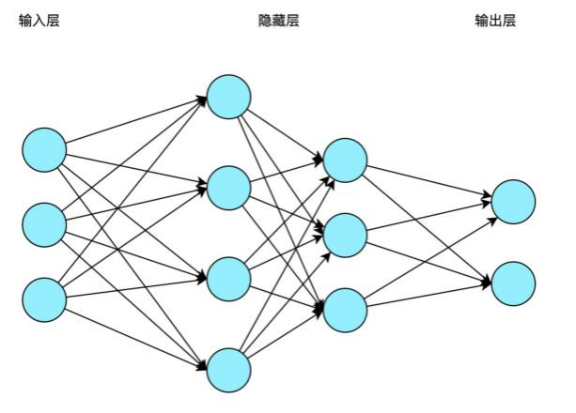
​

1.2.1.7 反向传播算法
直到20世纪80年代，反向传播算法的提出彻底打破了神经网络的沉寂。这一算法解决了多层感知机的训练问题，让神经网络能够处理线性不可分问题，联结主义也因此重回人工智能的主流舞台。在多层神经网络中，信息往前传播（输入 → 隐藏层 → 输出 → 损失），而梯度计算是反过来的：从损失开始，往输入方向逐层求偏导。所以叫反向传播。
​
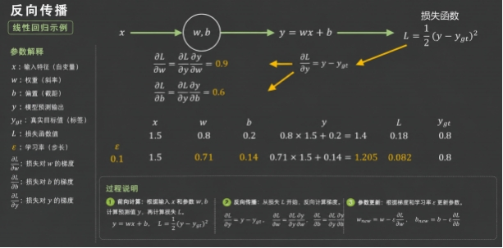
​
第一步：正向传播求y跟L
​
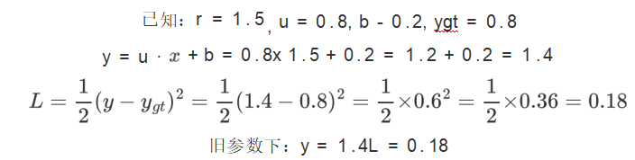
​
第二步：反向传播 求 ∂L/∂y
​
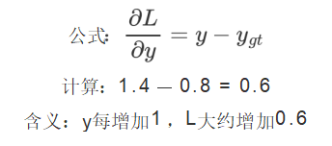
​
第三步：反向传播第二步 ——分两条路
​
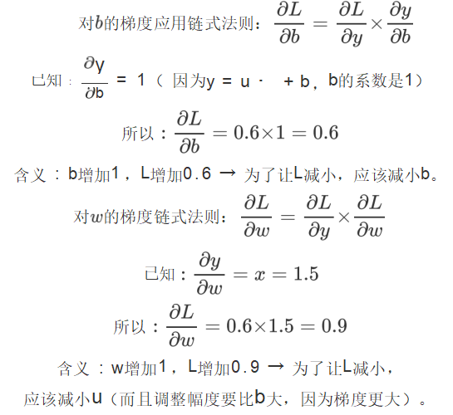
​
第四步：设置学习率更新参数
​
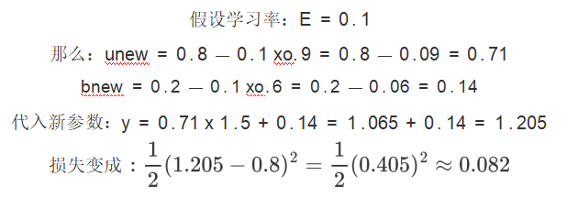
​
局限性： ❌ 无法适应新场景，泛化能力差。 ❌ 依赖人工特征工程，效率低。

1.2.2 新一代人工智能
定义：是基于大数据和深度学习的智能技术，通过神经网络自动学习并处理复杂任务（如自然语言理解、图像识别、自主决策）。这一阶段的 AI 能够理解数据的含义并做出智能决策。
随着神经网络的发展，从多层感知机又逐步演化出了CNN。 RNN各种深度学习算法， 让神经网络的能力开始能够在某些层面追上甚至超过人类的能力 。例如CNN卷积神经网络，在图片识别领域表现突出 。 RNN循环神经网络，在短语句翻译领域也开始凸显出较大的优势 。但这些模型在处理长序列数据（如自然语言症状描述） 时存在效率低 、难以捕捉远距离语义关联的问题 。直到2017年， 谷歌的一篇神奇的论文《Attention is all you need》横空出世，提出了transformer架构， 为现代大语言模型的发展奠定了核心基础。
​
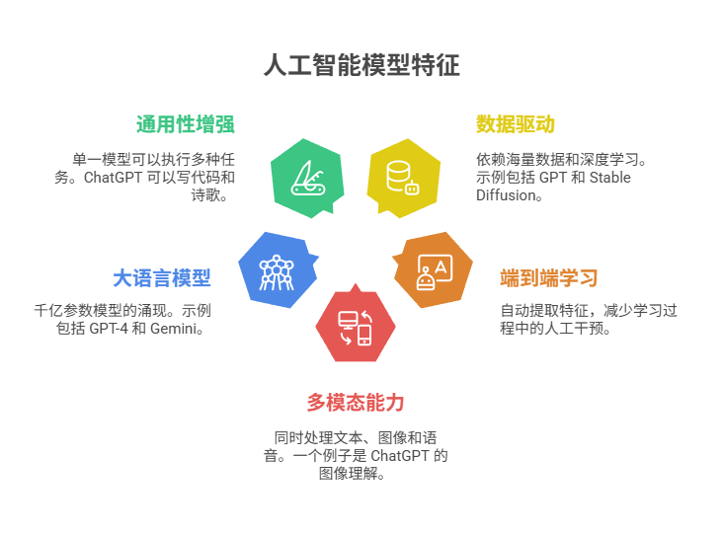
​
代表技术：
​
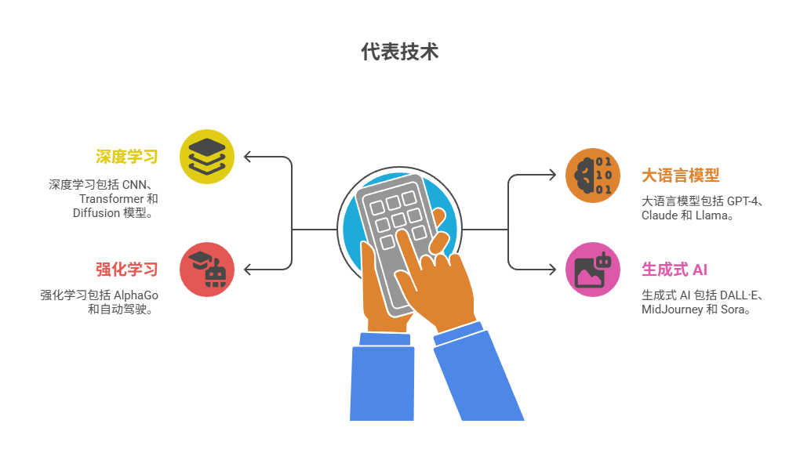
​
1-Transformer架构​ ：超大神经网络的理论基石
Transformer架构的核心创新是“自注意力机制”和“并行计算能力”，它彻底地解决了传统模型的短板。
- 自注意力机制：让模型可以同时关注输入序列中的所有元素， 并根据元素关联程度分配权重 。例如， 处理症状描述 “我发烧 38 度， 咳嗽， 还伴有喉咙痛” 时，模型可自动聚焦 “发烧” “咳嗽”“喉咙痛” 三个核心症状， 忽略 “我”“还” 等虚词，精准捕捉症状间的协同关联；
- 并行计算能力 ：突破了 RNN “顺序处理” 的效率瓶颈，使构建数十亿 、上百亿参数的超大神经网络成为可能 。这类大模型能够学习更细致的知识关联， 如 “症状出现顺序”“严重程度” 对诊断的影响（如“先咳嗽后发烧” 与 “先发烧后咳嗽” 在感冒类型判断中的差异） 。
现代的主流大语言模型， 基本都是根据transformer架构进行定制的 。例如GPT采用了transformer的解码器部分， BERT采用了transformer的编码器部分。
​2-ChatGPT发布：让大语言模型走进大众视野
​尽管Transformer架构已解决核心技术瓶颈，但早期的大语言模型（如GPT-1 、 GPT-2） 主要局限于学术研究领域 。 OpenAI始终坚持以Transformer架构为核心， 秉持“算力与数据驱动”的技术思路（俗称“大力出奇迹”） ， 通过持续提升模型参数规模 、扩充训练数据量并优化训练算力，不断挖掘大语言模型的能力边界 。2022年底，OpenAI发布的ChatGPT彻底打破了技术普及的壁垒， 以自然 、流畅的交互方式将现代大语言模型真正带到了人们面前，也让大语言模型在感冒诊断这类民生场景中的应用成为可能。
ChatGPT的核心突破在于“对话式交互”和“上下文理解能力 " ， 这让普通用户无需掌握专业术语，就能通过日常语言与模型进行感冒诊断相关的沟通 。比如，用户可以像跟医生问诊一样描述： “我今天早上起来感觉浑身发冷， 量了体温37.8度，有点流鼻涕，说话时喉咙疼， 这种情况是感冒了吗？需要吃什么药？ ChatGPT不仅能准确理解这些连续的症状描述和用户的疑问， 还能以通俗易懂的语言给出诊断建议， 甚至主动追问补充信息（如“是否有头痛 、乏力的症状？是否接触过感冒患者？ ”），模拟真实的问诊流程。
此外， ChatGPT通过大规模的多任务训练， 具备了更强的常识推理和医学知识整合能力 。在感冒诊断中， 它不仅能判断是否为感冒， 还能初步区分感冒类型（如病毒性感冒 、细菌性感冒）， 并给出针对性的护理建议和用药提醒（如“避免盲目服用抗生素”“多喝水 、保证休息”）， 让大语言模型从“技术概念”转变为“实用工具” ， 真正走进了大众的日常生活。
另外， ChatGPT代表的现代大语言模型与早期联结主义模型有着本质区别：早期模型需要将症状转化为0/1这样的数值输入，而大语言模型可以直接处理自然语言症状描述，实现从“语义理解”到诊断结论的直接映射，大幅降低了使用门槛。

2.大语言模型与通用人工智能

2.1大模型的定义
LARGE LANGUAGE MODEL LLM
大模型（Large Model） 是指参数量巨大（通常达十亿至万亿级）、基于深度学习的超大规模人工智能模型，其核心特征包括：
​
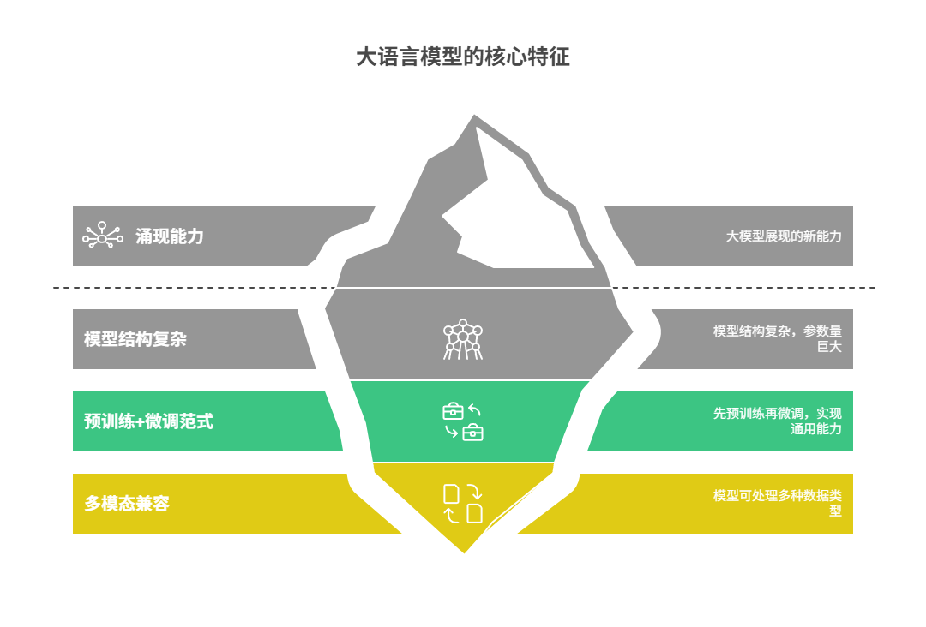
​
下面是来自OpenCompass的大模型评测榜单，该榜单的性能指标综合了多项评测结果，包括MMLU，C-EVAL，CMMLU等。
​
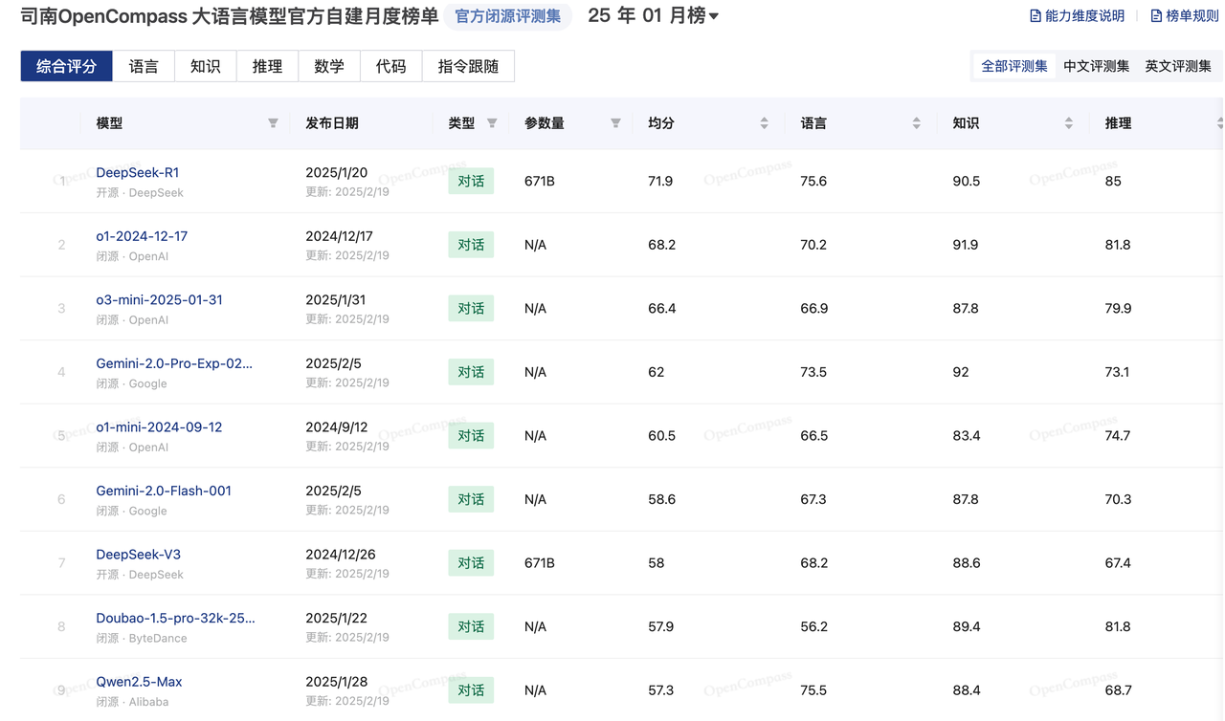
​
OpenCompass：https://opencompass.org.cn/home
注意点: 对话产品和基座大模型实际上是两个东西。

2.2大模型应用和基座大模型
​
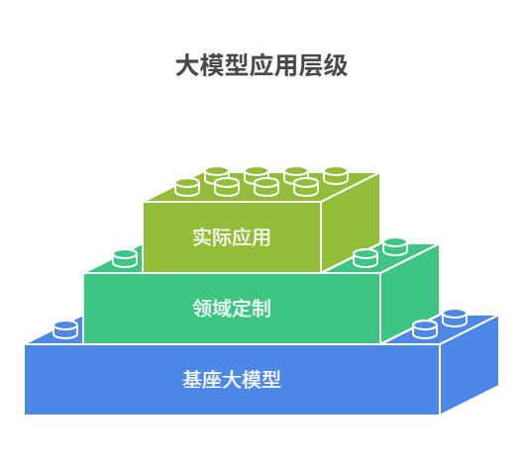
​
ChatGPT的发布开启了现代大语言模型的普及浪潮，行业迅速从单一模型突破迈向多元生态发展 。当前， 现代大语言模型的核心发展脉络清晰呈现为两大方向： 一是以底座大模型为核心，持续夯实多模态 、通用语义理解等基础能力 ，构建智能的能力基座 ；二是依托RAG 、Agent等客户端技术，将底座能力与具体业务场景深度融合，解决实际问题 、降低落地门槛 。这两大方向在感冒诊断场景中相互协同， 共同推动大模型从技术概念走向实用工具。
​方向一：底座大模型筑基——夯实多模态等核心基础能力
底座大模型是现代大语言模型生态的根基， 它不针对特定的业务场景设计，核心目标是通过持续优化模型架构 、扩大参数规模 、融合多源数据， 具备更强的通用基础能力， 为下游应用提供支撑。其中多模态融合能力是最关键的突破方向之一 。这类模型不针对特定业务场景设计， 而是提供通用的感知与理解能力 , 为各类下游应用提供底层支撑 。在感冒诊断场景中， 底座大模型的多模态基础能力具体体现为：
（1） 跨模态信息感知与融合：底座大模型能够统一处理文字 、图片 、语音 、视频等多种信息载体， 实现跨模态语义对齐 。例如，用户描述“发烧38.6℃、咳嗽剧烈”（文字），同时上传喉咙红肿的照片（图片）和咳嗽的短视频（视频），底座大模型可同步解析文字中的症状数值、图片中的喉咙炎症程度、视频中的咳嗽频率与强度，将三类信息融合为统一的特征表示， 为后续诊断提供全面的信息支撑， 避免单一文字描述可能存在的信息遗漏。
（2） 通用医学语义理解：底座大模型通过海量医学文献 、病例数据的预训练， 具备通用的医学知识理解能力， 无需针对感冒诊断单独进行大规模训练即可识别专业术语与症状关联 。比如， 能精准理解恶寒发热鼻塞流清涕等中医感冒症状描述，也能关联发烧+肌肉酸痛与病毒性感冒的典型关联， 为感冒诊断提供基础的知识支撑。
目前， 国际上的GPT 、 Gemini 、 Claude 、 Grok ， 国内的DeepSeek 、通义千问 、 Kimi 、Seedance等均属于顶尖底座大模型， 它们的核心竞争力就在于多模态融合 、通用语义理解等基础能力的领先性， 为感冒诊断等各类医疗场景应用提供了坚实的能力基座。
ChatbotArena 榜单评测地址：https://lmarena.ai/zh/leaderboard
模型名称 | 研发机构 | 发布时间 | 参数量 | 核心特点 | 典型应用场景
​​文心一言​​ | 百度 | 2023.3 | 2600亿 | - 知识增强千亿大模型  - 支持多模态生成  - 中文理解行业领先 | 企业服务、智能营销、教育
​​通义千问​​ | 阿里云 | 2023.4 | 1800亿 | - 多轮对话优化  - 电商场景专用微调  - 支持代码生成 | 电商客服、金融分析、编程
​​星火大模型​​ | 科大讯飞 | 2023.5 | 1300亿 | - 语音交互专项优化  - 教育领域知识库  - 多方言识别 | 智能硬件、在线教育、医疗
​​混元大模型​​ | 腾讯 | 2023.9 | 2000亿 | - 社交数据强化训练  - 游戏NPC对话生成  - 内容安全过滤 | 社交平台、游戏开发、审核
​​紫东太初​​ | 中科院 | 2021.11 | 1000亿 | - 三模态（图文音）融合  - 科学计算优化  - 完全开源 | 科研分析、工业质检
​​书生·浦语​​ | 商汤科技 | 2023.6 | 1500亿 | - 视觉-语言联合建模  - 城市治理场景优化  - 低算力适配 | 智慧城市、自动驾驶
DeepSeek | 深度求索 | 2025.1 | 6170亿 | - 混合专家架构（16个专家）  - 激活参数仅36B  - 中英双语优化 | 企业知识库、智能客服
方向二：客户端技术落地一RAG、Agent破解实际业务难题
仅靠底座大模型难以直接适配所有实际业务场景一一方面， 底座模型的知识存在时效性滞后（如无法及时更新最新的感冒诊疗指南）；另一方面， 实际业务需要流程化 、精准化 的交互（如感冒诊断需遵循问诊－判断－建议的固定流程） 。而RAG（检索增强生成）、Agent（智能体） 等客户端技术， 正是连接底座大模型与实际业务的桥梁。
（1） RAG：解决知识时效性与精准性问题 。 RAG的核心逻辑是先检索 、再生成 , 通过构建专业的知识库（如最新感冒诊疗指南 、地方流行病数据 、药物说明书等），在进行感冒诊断时， 先从知识库中检索与用户症状匹配的精准信息， 再结合底座大模型的理解能力生成诊断建议 。例如，当某地出现新型流感病毒引发的感冒时，只需更新RAG的知识库，大模型即可基于最新信息判断用户症状是否与新型流感相关，避免因底座模型知识过时导致的误诊；同时，检索到的药物说明书信息能确保用药建议的准确性，降低安全风险。
（2）Agent：实现流程化 、 自主化的诊疗交互 。Agent具备自主规划任务 、联动工具执行的能力 ，在感冒诊断中， 可模拟医生的问诊流程， 自主完成症状采集－信息整合－诊断判断－后续指导的全流程 。
例如，用户仅说感觉不舒服，Agent可自主规划问诊步骤，依次追问是否发烧，有无咳嗽、流鼻涕，症状持续多久。在获取用户回答和相关图片/视频后， 自主调用RAG检索相关医学知识， 结合底座大模型的多模态能力分析信息， 最终给出诊断结论和护理建议；若发现症状疑似严重疾病（如合并肺炎）， 还能自主提示用户及时就医， 实现全流程的自主化服务。

3. 现代AI大模型学习路径
结合现代大语言模型的底座筑基 、应用落地两大发展方向， 学习现代AI大模型的思路也就清晰了。 一方面深入理解底座大模型的核心原理， 这是练内功。
- 理解Transformer架构，重点理解自注意力机制、多头注意力、编码器－解码器结构等核心模块。这是理解底座大模型能力来源的关键。
- 学习大模型的训练逻辑，掌握指令微调、RLHF（基于人类反馈的强化学习）等技术，理解如何通过微调让底座模型适配特定场景，同时为模型本地化部署、企业定制化需求奠定基础。
- 掌握多模态信息处理方法：理解文字 、图片 、语音等不同模态信息的处理与对齐方法，理解底座大模型如何实现多模态信息的核心机制。
另一方面聚焦应用层技术， 这是练招数。
- 熟练使用各类大模型产品：将AI应用于工作、学习场景，积累实际使用经验，这是应用落地的基础。
- 掌握主流应用框架：如LangChain、AutoGPT等，这些工具是实现RAG、Agent等应用的核心载体。
- 理解任务设定与性能优化：学会为大模型设定清晰的任务目标，通过合理指标（如诊断准确率 、响应速度） 衡量应用效果， 并结合业务场景进行优化与创新。
在这个能力平权的黄金时代，仅掌握 Java 、 Python 等编程语言已不足以形成核心竞争力， 唯有原理 + 应用 双轨并行， 内外兼修，你才能在 AI 大模型领域脱颖而出。

4.大模型驱动产业变革：垂直行业赋能全景分析

4.1教育行业
​
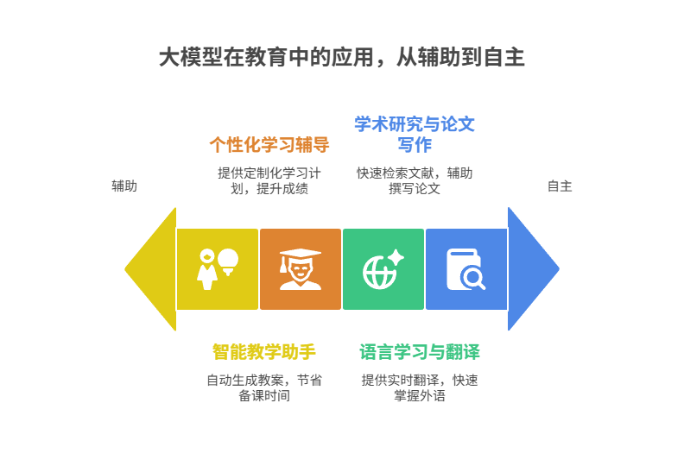
​

4.2金融行业
​
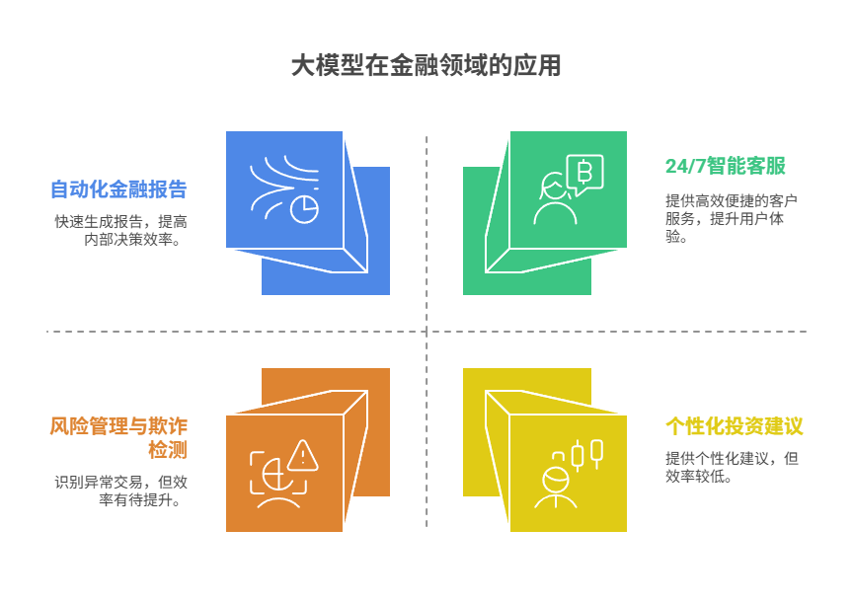
​

4.3制造业
‍
具身智能 机器人嵌入AI能力
​
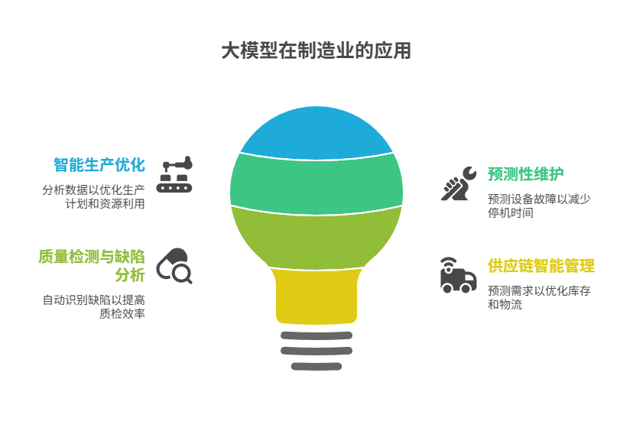
​

4.4零售与电商行业
​
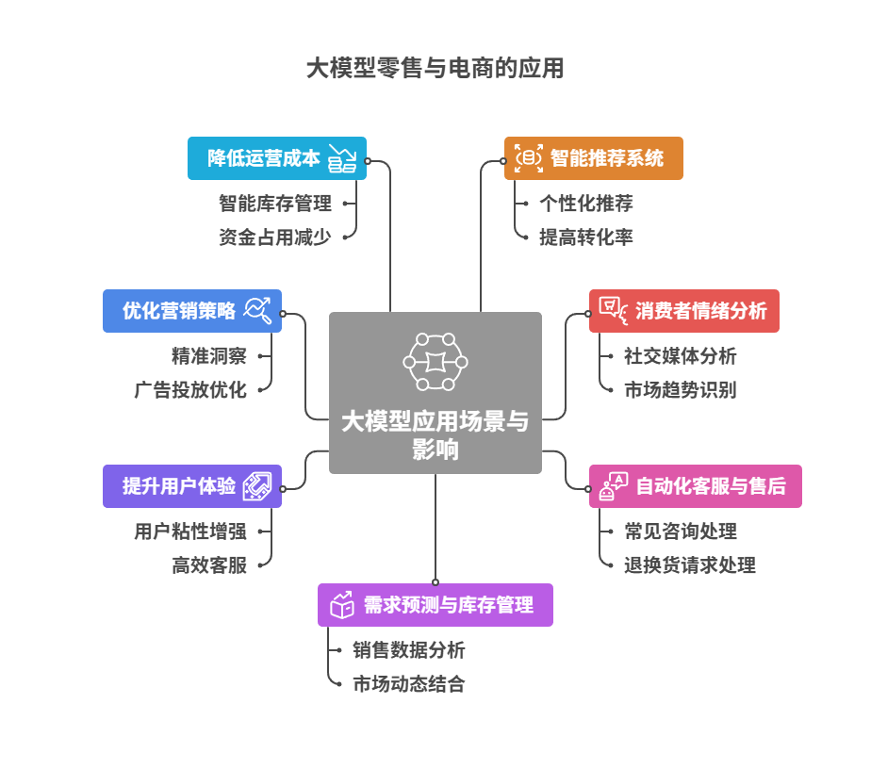
​

4.5未来行业预测
行业 | 核心应用场景 | 当前成熟度（2025） | 2030发展潜力 | 代表企业 / 动向
教育 | 智能助教、个性化学习、题目自动生成、语音陪练 | ★★★★☆ | ★★★★★ | 好未来、网易有道、Duolingo、Sora等
金融 | 智能客服、投研报告生成、风控审计 | ★★★★☆ | ★★★★★ | 摩根大通、微众银行、百度文心一言
医疗 | 电子病历摘要、问诊机器人、医学图像分析 | ★★☆☆☆ | ★★★★★ | 联影AI、科大讯飞、Nabla、IBM Watson
法律 | 合同审阅、智能问答、案例匹配 | ★★★☆☆ | ★★★★☆ | 法天使、律图、Harvey（OpenAI支持）
内容创作 | 文案生成、视频脚本、AI配图、多语种翻译 | ★★★★★ | ★★★★☆ | 字节跳动、Midjourney、OpenAI、Canva
制造业 | 故障诊断、流程优化、数字孪生文档自动生成 | ★★☆☆☆ | ★★★★☆ | 西门子、ABB、华为昇腾、百度智能云
零售电商 | 虚拟导购、商品文案生成、运营分析、多轮互动客服 | ★★★★☆ | ★★★★☆ | 阿里巴巴、京东、Amazon、快手
政务公共 | 政策问答、办事助手、公文自动生成、知识库搭建 | ★★★☆☆ | ★★★★☆ | 国家信创平台、钉钉、金山办公
游戏 | 任务生成、剧情编写、NPC智能对话 | ★★★☆☆ | ★★★★☆ | 腾讯、网易、Unity+GPT组合
交通出行 | 智能客服、出行规划助手、地图语义理解 | ★★☆☆☆ | ★★★☆☆ | 高德地图、百度地图、特斯拉

5.大模型生态的扩展方向与风险防线

5.1 扩展方向
‍
数据污染 我自家产品的广告 数据准确性 难受 药？ 能源
​
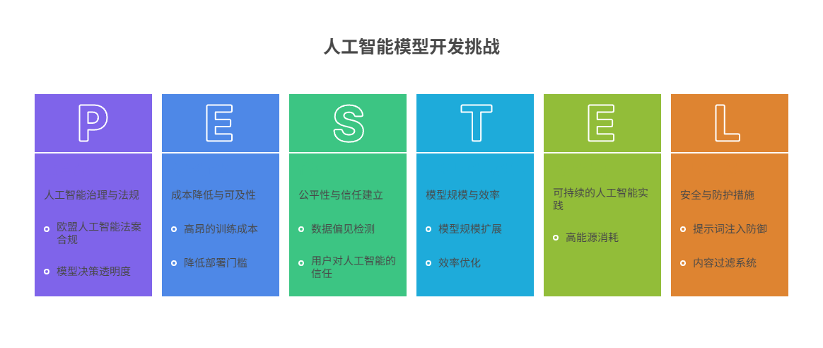
​

5.2 风险防线
​



